四川中衡检测技术有限公司
报告书信息网上公示内容填报表 ZLJL/43-01
报告书名称 | 四川成实天鹰水泥有限公司资阳分公司职业病危害现状评价报告书
用人单位名称 | 四川成实天鹰水泥有限公司资阳分公司 |  | 联系人 | 王秀芳
用人单位地址 | 四川省资阳市雁江区丰裕镇护耳村二组40号
技术服务项目组成员 | 张林远、林瑞英、马栋科
现场调查人员 | 张林远、马栋科、陈晓谦 | 现场调查时间及照片 | 2020.9.1 | 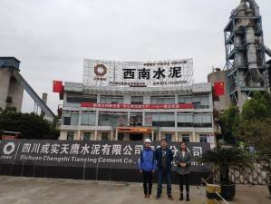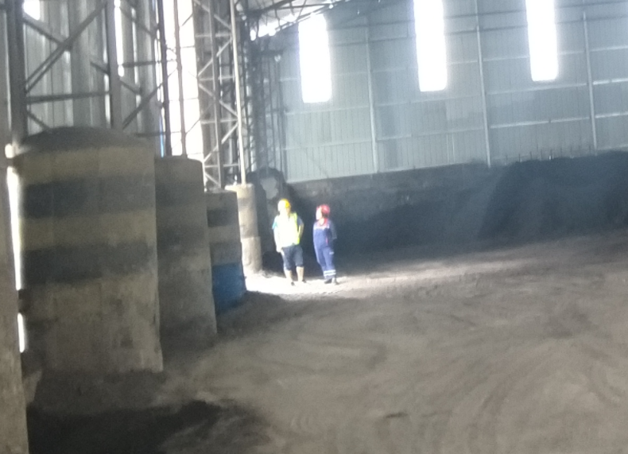
现场采样人员 | 陈晓谦,马栋科 | 现场采样时间及照片 | 2020.9.1，9.25，10.15至10.17 | 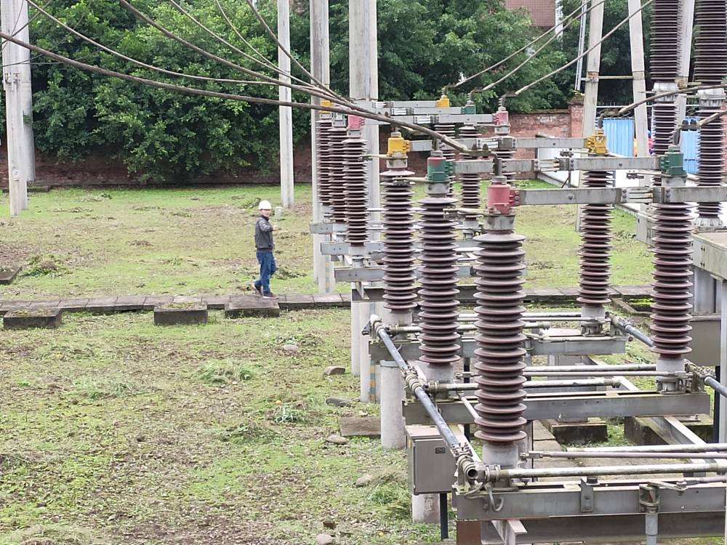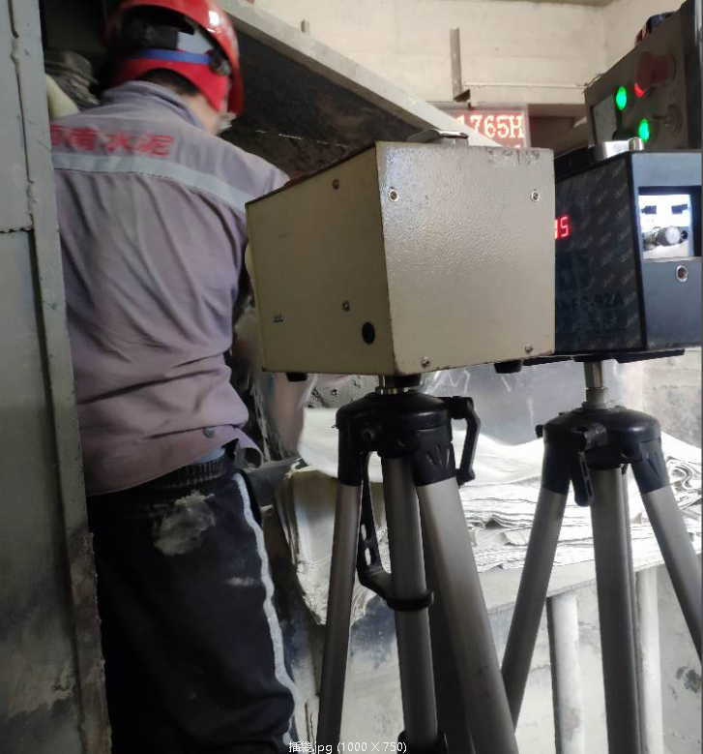
现场检测人员 | 陈晓谦,马栋科 | 现场检测时间及照片 | 2020.09.1，9.25，10.17
用人单位陪同人员 | 王秀芳

